Phonetik

Linguistik
Sprecher ➔ sprachliche Äußerung / Text ➔ Hörer
Segmentierung = Zerlegung in kleinere Einheiten
Schematische Übersicht s. Blatt 2

Phonetik (physikalisch / materiell)
➔ Laute
Laute sind die kleinsten Einheiten der gesprochenen Sprache.
Einteilung: artikulatorische Phonetik / akustische Phonetik / auditive Phonetik

Phonemik (Phonologie) (funktionell)
➔ Phoneme
Phoneme sind die kleinsten Einheiten des Sprachsystems mit bedeutungsunterscheidender Funktion. [Minimalpaare: Rand – Land]

Artikulatorische Phonetik
Die artikulatorische Phonetik beschreibt die Artikulation der Laute nach Artikulationsart und -ort.
mündliche Äußerungen
1. Segmentierung
Lautinventar
Lautschrift (IPA = Internationales Phonetisches Alphabet / International Phonetic Association)
2. Klassifizierung
Vokale / Diphtonge / Konsonanten
Vokaltrapez / Vokalviereck s. Blatt 2
Linguistik
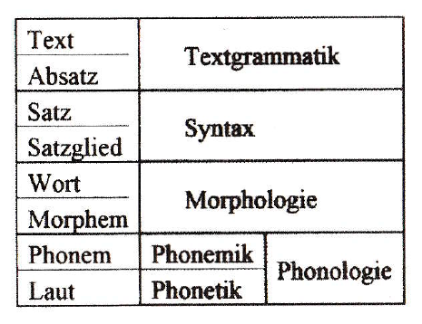

Vokaltrapez

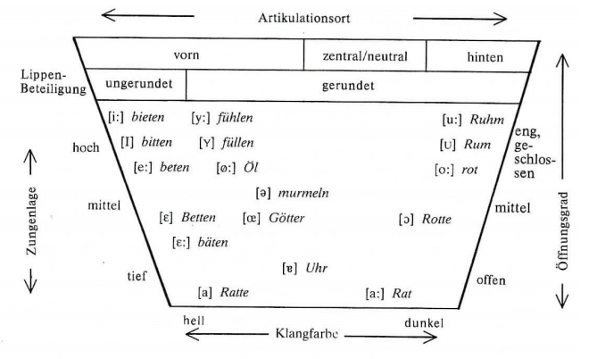

Vokal
Mundöffnungslaut. Die verschiedenen Vokalklänge entstehen dadurch, dass der Resonanzraum des Mundes durch die Stellung der Zunge, der Lippen und des Unterkiefers verschieden geformt wird. Man unterscheidet kurze, halblange und lange sowie gespannte und ungespannte Vokale. Vokale sind Silbenträger. Sie können auch ohne Konsonant eine Silbe bilden: The - a - ter.

Diphtong
Zwielaute; enge Verbindung von zwei kurzen Vokalen, die innerhalb einer Silbe wie ein langer Vokal verwendet werden. Dabei gleiten die Artikulationsorgane von der Stellung für den ersten Vokal stufenlos in die Stellung für den zweiten Vokal.

Konsonant
Kennzeichnende Artikulationsmerkmale: Verschluss- und Engebildung. Man unterscheidet: Explosive (Verschlusslaute, Plosive), Affrikaten (= Explosive + Spiranten), Spiranten (Reibelaute, Frikative), Nasale, Laterale, Vibranten. Konsonanten können im Allgemeinen keine Silbe bilden (vgl. aber tsch. zmrz-li-na).

